**TRƯỜNG THCS TÙNG THIỆN VƯƠNG**

**TUẦN 21: Từ 14/02/2022 đến 19/02/2022**

**Bài 8: Sắp xếp và lọc dữ liệu**

**A. Nội dung tìm hiểu bài:**

**1. Sắp xếp dữ liệu**

- Khái niệm: sắp xếp dữ liệu là hoán đổi vị trí các hàng của bảng dữ liệu để giá trị dữ liệu trong các cột được sắp xếp tăng dần hoặc giảm dần.

- Các bước thực hiện:

+ B1: Nháy đúp chuột vào cột muốn sắp xếp dữ liệu.

+ B2: chọn lệnhLý thuyết Tin học 7 Bài 8: Sắp xếp và lọc dữ liệu (hay, chi tiết)trong nhóm **Sort & Filter** để sắp xếp tăng dần vàLý thuyết Tin học 7 Bài 8: Sắp xếp và lọc dữ liệu (hay, chi tiết)để sắp xếp giảm dần

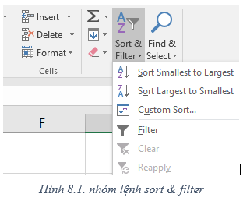

**2. Lọc dữ liệu**

- Khái niệm: Lọc dữ liệu là chọn và chỉ hiển thị các hang thỏa mãn điều kiện do chúng ta quy định.

+ B1: Nháy đúp chuột vào cột cần lọc

+ B2: Chọn nhóm lệnh **Sort & Filter** sau đó chọn **Filter**

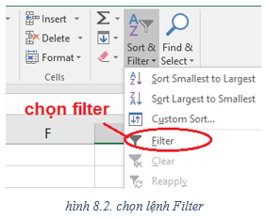

+ B3: Click vào dấuLý thuyết Tin học 7 Bài 8: Sắp xếp và lọc dữ liệu (hay, chi tiết)hiện thị trên cột đang chọn.

+ B4: Nháy chuột chọn giá trị dữ liệu cần lọc( cần hiển thị) rồi ấn **OK**

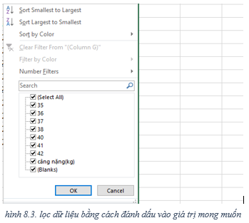

- Lưu ý: **Select All** là chọn tất cả (Hiển thị tất cả)

- Để thoát khỏi chế độ lọc ta chọn cột mong muốn và chọn lại lệnh **Filter**

**B. Nội dung ghi bài**

## **Bài 8: Sắp xếp và lọc dữ liệu**

**1. Sắp xếp dữ liệu**

- Khái niệm: sắp xếp dữ liệu là hoán đổi vị trí các hàng của bảng dữ liệu để giá trị dữ liệu trong các cột được sắp xếp tăng dần hoặc giảm dần.

- Các bước thực hiện:

+ B1: Nháy đúp chuột vào cột muốn sắp xếp dữ liệu.

+ B2: chọn lệnhLý thuyết Tin học 7 Bài 8: Sắp xếp và lọc dữ liệu (hay, chi tiết)trong nhóm **Sort & Filter** để sắp xếp tăng dần vàLý thuyết Tin học 7 Bài 8: Sắp xếp và lọc dữ liệu (hay, chi tiết)để sắp xếp giảm dần

**2. Lọc dữ liệu**

- Khái niệm: Lọc dữ liệu là chọn và chỉ hiển thị các hàng thỏa mãn điều kiện do chúng ta quy định.

- Các bước thực hiện:

+ B1: Nháy đúp chuột vào cột cần lọc

+ B2: Chọn nhóm lệnh **Sort & Filter** sau đó chọn **Filter**

+ B3: Click vào dấuLý thuyết Tin học 7 Bài 8: Sắp xếp và lọc dữ liệu (hay, chi tiết)hiện thị trên cột đang chọn.

+ B4: Nháy chuột chọn giá trị dữ liệu cần lọc( cần hiển thị) rồi ấn **OK**

- ***Lưu ý:*Select All** là chọn tất cả (Hiển thị tất cả)

- Để thoát khỏi chế độ lọc ta chọn cột mong muốn và chọn lại lệnh **Filter**

**DẶN DÒ :**

**- Các em chép nội dung ghi bài vào tập.**